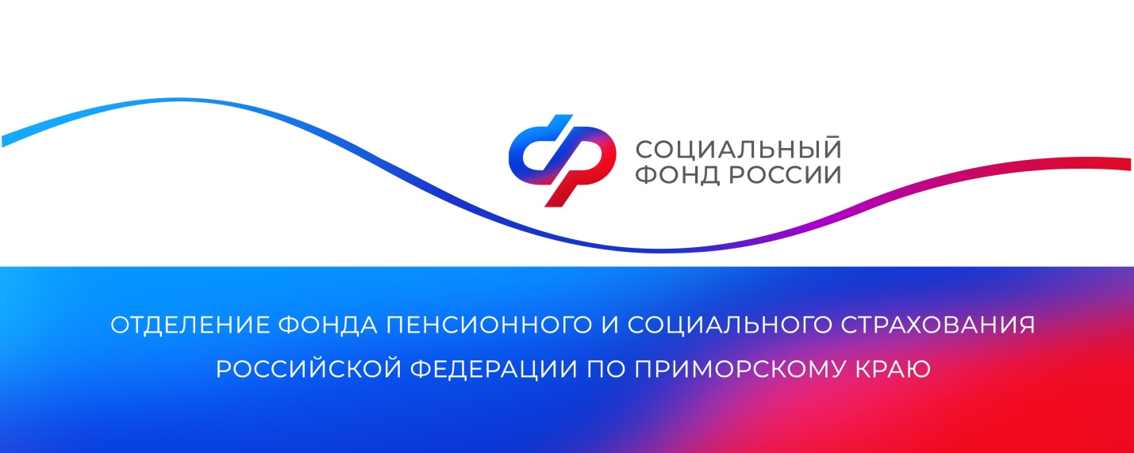
Более 17,5 тысяч жителей Приморского края получают выплаты по уходу за нетрудоспособными гражданами

Приморцы, которые заботятся о близких и родственниках, нуждающихся в уходе, ежемесячно получают компенсационную выплату. Средства предоставляются при уходе за гражданами с инвалидностью, в том числе за детьми с инвалидностью, пенсионерами, достигшими 80 лет, и нетрудоспособными людьми, если по медицинским показаниям им требуется посторонний присмотр.
Ухаживать за человеком с инвалидностью или пожилым могут как родственники, так и соседи или знакомые, достигшие 14 лет. Совместное проживание при этом не требуется. При уходе за несколькими людьми такая выплата назначается в отношении каждого из них.
Выплату по уходу можно оформить в клиентских службах ОСФР, МФЦ и через портал госуслуг. В ряде случаев для этого нужно заключение врача, подтверждающее необходимость ухода, заявление ухаживающего и письменное согласие человека на получение ухода. Остальные сведения Отделение СФР по Приморскому краю проверяет самостоятельно в рамках межведомственного взаимодействия. Например, сведения о том, что ухаживающий не работает и не получает доходы в виде пенсии, пособия по безработице или аналогичной компенсации по уходу со стороны силового ведомства.
«С 1 января 2024 года изменились правила предоставления ежемесячной выплаты по уходу за ребенком с инвалидностью в возрасте до 18 лет или инвалидом с детства I группы. Теперь она может быть установлена родителю, работающему на условиях неполного рабочего времени, в том числе дистанционно или на дому. Таким образом, у родителей появилась возможность трудоустроиться, не теряя при этом поддержки со стороны государства. Для подтверждения осуществления трудовой деятельности в режиме неполного рабочего времени необходимо предоставить в ОСФР договор или справку от работодателя», — пояснила руководитель Отделением фонда по Приморскому краю Александра Вовченко.
Размер выплаты родителю ребенка с инвалидностью, в том числе с детства первой группы, в Приморском крае составляет 12 000 рублей. Размер выплаты по уходу за пенсионером, достигшим возраста 80 лет (либо нуждающимся в постоянном постороннем уходе), или инвалидом I группы равен 1 440 рублям. Выплата производится вместе с пенсией лицу, за которым осуществляется уход.
Периоды ухода за нетрудоспособными и гражданами с инвалидностью засчитываются лицу, осуществляющему уход, в стаж и увеличивают его пенсионные коэффициенты, от суммы которых зависит размер будущей пенсии. Полный год ухода дает 1,8 коэффициента и год стажа.
Получить дополнительную информацию можно по номеру телефона единого контакт-центра: 8 800 100 00 01 (звонок бесплатный).

Пресс-служба
Отделения Социального фонда России
по Приморскому краю

